爱生活、爱拼搏
资源与环境学院 范坤坤
范坤坤，女，汉族，1991年10月生，中共预备党员，资源与环境学院2010级农业资源与环境专业学生。曾获一等优秀学生奖学金；荣获省级优秀学生、“百优”大学生等荣誉称号。 
我理解中的大学生活是用意志的血滴和拼搏的汗水酿成的琼浆，更是用不凋的希望和不灭的向往编织的彩虹。大学三年，早已没有了初来时的迷茫和懵懂。现在的生活简单而充实，每天匆匆奔跑在宿舍与考研楼之间，看着周边同样神色匆匆的考研人，想到半年后毕业时刻的自己，也许会灿烂的笑着，也许会留恋不舍这里的人、这里的事、这里的景，无论成功与否，我都会带着大学里最青春的记忆和经历从容告别。
作为大学生的我们，会为课余生活而变得浮躁，每天“日出而作，日落而息”，渐渐将课堂变成了聊天室，将讲桌当成了睡枕。但我认为学术氛围的自由与张扬并不意味着放纵、玩世不恭，祥和并不意味着安逸与享受，而是为若干年后的成功赢得机会。在学院教授、老师的引导帮助下，我在大一时便树立了考取中国科学院硕士研究生的目标，努力学好专业知识，夯实专业知识技能，努力培养专业归属感和专业使命感。在学院各位优秀老师的影响下，我清醒的认识到，学习没有捷径可以走，持之以恒才能厚积薄发，分清主次才能有的放矢。同时，我深切的感悟到要想在科学研究领域有所建树，仅仅掌握专业课本知识是远远不够的，必须拓展自己的知识视野和知识层次。在课余时间里，我充分利用图书馆、中国知网等学习资源浏览关于专业论文杂志，努力把握专业相关的前沿性研究热点，从而不断强化自身科研意识。在大一学年中，我的综合测评成绩位列专业第五名，大二、大三学年里取得综合测评专业第二、专业第一的理想成绩。大学三年中，我先后获得国家励志奖学金、优秀学生一等奖学金、突出贡献单项奖等，获得山东省优秀学生、校“百优”大学生、三好学生等荣誉称号。此外，我利用双休日的时间辅修英语双专业，不断加强英语口语、翻译、写作等的实际应用学习，并一次性通过英语四、六级等级考试。
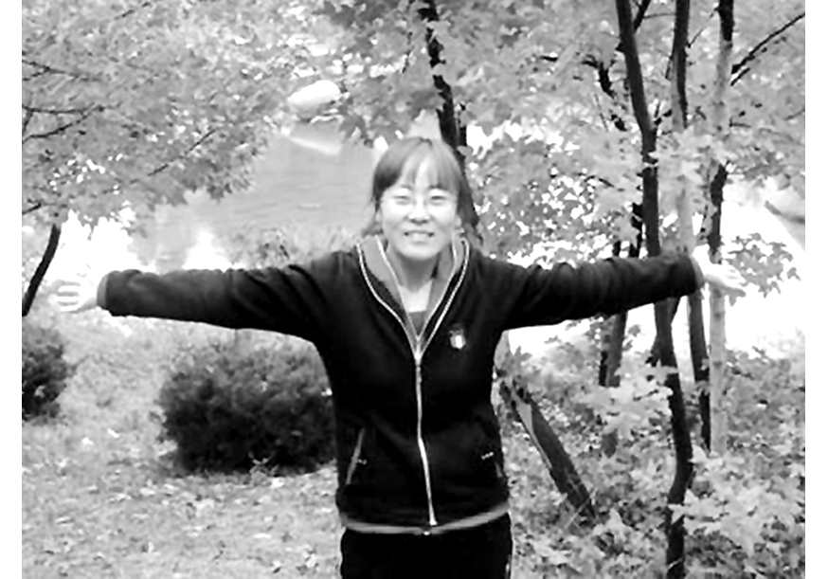
扎实过硬的专业知识是做好科研的前提基础，而动手实践和创新能力则是将知识应用到科学研究，并突破前人研究成果的关键所在。我以学校开设的实验课为平台，积极参加大学生创新实验计划项目。在学院诸葛玉平教授的指导下，我成功主持大学生创新实验项目《袋装缓释施肥对氨挥发及土壤环境的影响》课题一项。作为项目主持人，我与组员团结协作，实干奋进，在一年半多的时间里，通过不懈努力，我对科学研究有了更全面的认识，对于试验课题的创新性选取、试验材料的选择、试验方案的设计、土壤样品的采集、各项试验指标的测量以及数据的综合处理分析有了较全面的认识。此外，2011年暑假，我参与组织、策划由中国环境科学学会发起的“大学生千乡万村环保科普行动”，作为济南队队长，假期中我和队员们走访济南的济阳、商河等多个县，了解当下农村存在的环境问题，我的文章在此次活动中荣获国家级“优秀文章奖”。2012年我再次参加“2012年千乡万村环保科普行动”，并在实践中表现突出，被评为“2012年度大学生千乡万村环保科普行动优秀志愿者”。与此同时，2012年暑假期间，我还参加了由省林业厅联合团省委共同主办的“小清河湿地环保志愿行”活动，在活动中我勇于实践，受益匪浅，并被评为2012年度山东省大中专学生志愿者暑期“三下乡”优秀学生。
自律是我们大学课程表上没有标注的必修课。在我们的校训中隐藏着自律自省，严谨踏实的实干精神。在大学中，我们会为一切活动而变得忙碌，看似很苦很累，但实际上，我们在“苦”中既学习了知识又锻炼了能力，与其说苦，不如说是一个“寻甜”的过程，多角度、多成次、多方位锻炼自己。我在紧抓学习和大学生创新实验计划的同时，积极参加学生会常规工作，全心全意为同学服务。曾先后担任资环学院学生会文秘部部长、第十届学生会常务副秘书长、学生会副主席。在校园网、山农大报共发表新闻稿件百余篇；先后策划举办应用文写作培训、“爱党爱国爱校主题征文”等活动。在第十四届CUBA（东北赛区）大学生篮球联赛中，作为校园记者，我在官网发表20余篇新闻稿件。
大学本来就是一个舞台，在这里，有人的歌声让人心旷神怡，有人的舞姿风姿绰约，有人的文章恣意纵横。我把“天道酬勤”一直当做自己的座右铭，我要把自己一生中最青春最美丽的季节“奉献”给大学。我相信每个人的潜力和能力都可以得到充分的发掘和展示，我们不必为自己暂时的默默无闻而自卑。无论我们的名字之前有多少个定语修饰，永恒不变的只有我们最本真、最朴素的名字，我们永远都是父母最最亲爱的孩子，那个为这大学梦坚持不懈的小小少年。
穆旦曾说：过去是一场梦，未来是一个希望。因为是梦，所以迷茫、混沌；因为是希望，所以憧憬、期待。当现实的钟声敲响，当我们从回忆中醒来，我们要学会忘记过去，在晨起的曙光中再次踏上坚持的起点。
【师长点评】
该生自入学以来，以高标准、严要求约束自己，严于律己。思想觉悟高，以党的理论武装自身，不断提高为同学服务的水平；以学习为主线，夯实专业知识储备，提高专业知识技能，带动班级形成良好班风；生活上勤俭自强；工作中勤奋踏实，成绩斐然。
资源与环境学院团委书记 刘敏

